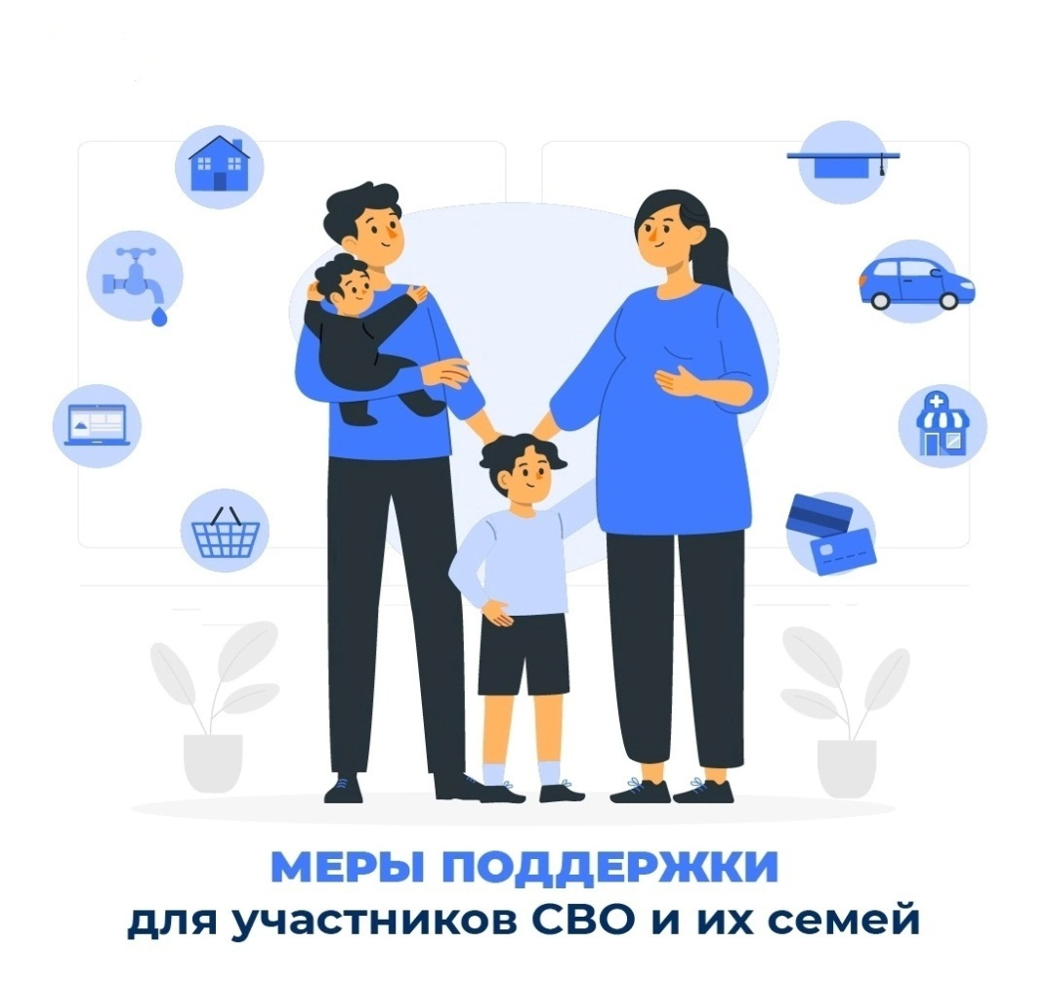
Перечень региональных льгот и мер социальной поддержки,
предоставляемых в настоящее время военнослужащим и членам их семей в Кировской области

№  п/п | Региональные льготы и меры социальной поддержки, предоставляемые в настоящее время военнослужащим  и членам их семей | Нормативный правовой акт, которым утверждены региональные льготы и меры социальной поддержки, предоставляемые в настоящее время военнослужащим  и членам их семей
законы Кировской области
 | Установлены налоговые ставки в размере: 1 процент - в случае, если объектом налогообложения являются доходы, и 5 процентов - в случае, если объектом налогообложения являются доходы, уменьшенные на величину расходов. | от 30.10.2024 № 319-ЗО «Об установлении на территории Кировской области налоговых ставок для отдельных категорий налогоплательщиков, применяющих упрощенную систему налогообложения»
 | Участнику СВО или членам семьи участника СВО, имеющим право на предоставление в соответствии с Законом в собственность бесплатно земельного участка, с их согласия предоставляется дополнительная мера социальной поддержки взамен предоставления им в собственность бесплатно земельного участка - единовременная денежная выплата в размере 130 000 рублей, которая не носит целевой характер. | от 09.04.2024 № 254-ЗО «О дополнительных мерах социальной поддержки военнослужащих, лиц, заключивших контракт о пребывании в добровольческом формировании, содействующем выполнению задач, возложенных на Вооруженные Силы Российской Федерации (войска национальной гвардии Российской Федерации), лиц, проходящих службу в войсках национальной гвардии Российской Федерации, и членов их семей на территории Кировской области»
 | Освобождение от уплаты транспортного налога за налоговые периоды 2021 - 2024 годов | от 24.11.2022 № 122-ЗО «Об освобождении от уплаты транспортного налога отдельных категорий налогоплательщиков»
 | Полная (100%) компенсация расходов на обучение в вузе, если ребенок не был принят на обучение в рамках специальной квоты, установленной Указом Президента Российской Федерации от 09.05.2022 № 268 «О дополнительных мерах поддержки семей военнослужащих и сотрудников некоторых федеральных государственных органов» | от 10.05.2018 № 160-ЗО «О социальной поддержке отдельных категорий граждан в Кировской области»
 | Предоставление мест в дошкольных образовательных организациях во внеочередном порядке | от 14.10.2013 № 320-ЗО «Об образовании в Кировской области»
 | Право на получение бесплатной юридической помощи | от 22.02.2011 № 607-ЗО «О бесплатной юридической помощи в Кировской области»
 | Применение понижающего коэффициента 0,1 при заготовке древесины в целях строительства хозяйственных построек, а также ремонта и (или) реконструкции индивидуального жилого дома, жилого помещения в деревянном многоквартирном жилом доме, в доме блокированной застройки. | от 27.03.2007 № 100-ЗО «О ставках платы для граждан по договору купли-продажи лесных насаждений для собственных нужд»
указы Губернатора Кировской области
 | Освобождение от начисления пеней в случае несвоевременного и (или) неполного внесения платы за жилое помещение и коммунальные услуги, взноса на капитальный ремонт общего имущества в многоквартирном доме. | от 30.03.2023 № 44 «Об утверждении Порядка освобождения отдельных категорий граждан Российской Федерации от начисления пеней в случае несвоевременного и (или) неполного внесения ими платы за жилое помещение и коммунальные услуги, взноса на капитальный ремонт общего имущества в многоквартирном доме, установленных жилищным законодательством Российской Федерации»
 | 1. Бесплатный проезд не достигших возраста 18 лет детей мобилизованных граждан на автомобильном транспорте общего пользования (за исключением такси) по межмуниципальным маршрутам регулярных перевозок.  2. Компенсация платы за посещение ребенком частного детского сада. | от 14.10.2022 № 87 «О дополнительной социальной поддержке отдельных категорий граждан»
 | 1. Компенсация питания детей в школах, а также компенсация платы за присмотр и уход за детьми в детсадах.  2. Внеочередное обслуживание при предоставлении медицинской помощи, социальных услуг, а также в МФЦ членам семей мобилизованных граждан. | от 05.10.2022 № 81 «О дополнительной социальной поддержке членов семей граждан, призванных на военную службу по мобилизации в Вооруженные Силы Российской Федерации»
постановления Правительства Кировской области
 | Предоставление однократно каждому ребенку в возрасте от 6 до 17 лет включительно путевки в детские оздоровительные лагеря, расположенные на территории Кировской области. | от 14.02.2025 № 64-П «Об организации отдыха и оздоровления детей отдельных категорий граждан в 2025 году»
 | Оплата стоимости обучения по программе профессиональной подготовки водителей транспортных средств категории «В», адаптированной для обучения лиц с ограниченными возможностями здоровья | от 26.09.2024 № 398-П «О дополнительной социальной поддержке отдельных категорий ветеранов боевых действий»
 | Бесплатное посещение выставок, проводимых государственными музеями, находящимися в ведении Кировской области | от 09.04.2024 № 137-П «О дополнительной мере социальной поддержки ветеранов боевых действий, проживающих на территории Кировской области, в виде бесплатного посещения выставок, проводимых государственными музеями, находящимися в ведении Кировской области»
 | Субсидия на покупку и установку газоиспользующего оборудования, проведение работ при социальной газификации (догазификации) в Кировской области | от 27.03.2024 № 107-П «Об утверждении Порядка предоставления субсидий льготным категориям граждан на покупку и установку газоиспользующего оборудования, проведение работ при социальной газификации (догазификации) в Кировской области»
 | Компенсация стоимости одноразового питания ребенку, обучающемуся в областной государственной профессиональной образовательной организации, расположенной на территории Кировской области | от 19.01.2024 № 10-П «О предоставлении меры социальной поддержки в виде компенсации стоимости одноразового питания ребенку участника СВО, обучающемуся в областной государственной профессиональной образовательной организации, расположенной на территории Кировской области»
 | Единовременная денежная выплата в следующих размерах:  400 000 рублей – военнослужащим, заключившим в период с 01.08.2024 по 31.12.2025 контракт о прохождении военной службы на один год и более для выполнения задач специальной военной операции;  50 000 рублей - военнослужащим, указанным в абзаце четвертом подпункта 2.1 пункта 2 постановления, заключившим в период с 01.03.2023 по 31.07.2024 контракт о прохождении военной службы на один год и более для выполнения задач специальной военной операции. | от 07.08.2023 № 425-П «О дополнительной мере социальной поддержки отдельным категориям граждан»
 | Оплата стоимости санаторно-курортного лечения (отдыха) | от 21.04.2023 № 212-П «О санаторно-курортном лечении (отдыхе) отдельных категорий граждан»
 | Обеспечение и доставка твердого топлива (дров, разделанных в виде поленьев) для целей отопления жилого помещения, расположенного на территории соответствующего муниципального района (муниципального или городского округа) Кировской области | от 13.02.2023 № 66-П «Об утверждении методики распределения и правил предоставления иных межбюджетных трансфертов из областного бюджета местным бюджетам на возмещение расходов по оказанию дополнительной меры социальной поддержки для отдельных категорий граждан, связанной с обеспечением и доставкой твердого топлива, на 2025 год»
 | 1. Компенсация родительской платы (платы) за присмотр и уход за ребенком участника СВО, предоставляемая одному из родителей (иному законному представителю) детей участников СВО.  2. Предоставление бесплатного горячего питания ребенку участника СВО, обучающемуся в государственной или муниципальной общеобразовательной организации, расположенной на территории Кировской области, либо предоставление компенсации стоимости питания ребенка участника специальной военной операции, обучающегося на дому.  3. Предоставление компенсации стоимости одноразового питания ребенку участника СВО, обучающемуся в областной государственной профессиональной образовательной организации, расположенной на территории Кировской области.  4. Предоставление не достигшим возраста 18 лет детям участников СВО бесплатных услуг:  - дополнительного образования в государственных образовательных организациях, подведомственных органам исполнительной власти Кировской области.  - физкультурно-спортивных организаций, подведомственных министерству спорта и туризма Кировской области.  5. Бесплатный проезд на автомобильном транспорте общего пользования (кроме такси) на межмуниципальных маршрутах регулярных перевозок на территории Кировской области для:  - родителей участников СВО, опекунов (попечителей), воспитывавших участников СВО до достижения ими совершеннолетия;  - супругов участников СВО;  - несовершеннолетних детей участников СВО;  - детей участников СВО старше 18 лет, если они стали инвалидами до достижения ими указанного возраста;  - детей участников СВО, обучающихся по очной форме обучения в расположенных на территории Кировской области образовательных организациях среднего профессионального или высшего образования, - в учебный период (сентябрь - июнь) до окончания обучения, но не более чем до достижения ими возраста 23 лет.  6. Бесплатное посещение несовершеннолетним ребенком участника СВО и лицом, его сопровождающим, а также родителем участника СВО, опекуном (попечителем), воспитывавшим участника СВО до достижения им совершеннолетия, концертов, спектаклей, выставок, фестивалей, конкурсов, смотров, проводимых областными государственными учреждениями культуры.  7. Для проживающих на территории Кировской области членов семей участников СВО ежемесячная денежная выплата на уплату взноса на капитальный ремонт общего имущества в многоквартирном доме.  8. Для проживающих на территории Кировской области членов семей участников СВО:  - компенсация расходов по техническому обслуживанию в 2023, 2024 или 2025 году бытового газоиспользующего оборудования;  - компенсация расходов по замене в 2023, 2024 или 2025 году неисправного бытового газоиспользующего оборудования, установке и подключению взамен указанного оборудования нового бытового газоиспользующего оборудования.  9. Для проживающих на территории Кировской области родителей участников СВО, опекунов (попечителей), воспитывавших участников СВО до достижения ими совершеннолетия, компенсация расходов на оплату санаторно-курортного лечения.  10. Для участников СВО, находящихся в отпуске на территории Кировской области, в том числе в связи с лечением и реабилитацией, бесплатный проезд на автомобильном транспорте общего пользования (кроме такси) на межмуниципальных маршрутах регулярных перевозок на территории Кировской области.  11. Для участников СВО и членов их семей организация медицинскими координаторами адресной помощи в областных государственных медицинских организациях по внеочередному приему врачей, диспансеризации, содействии в получении льготных лекарственных препаратов.  12. Для участников СВО, находящихся в отпуске на территории Кировской области, в том числе в связи с лечением и реабилитацией, СВО бесплатное посещение, в том числе совместно с супругами, концертов, спектаклей, выставок, фестивалей, конкурсов, смотров, проводимых областными государственными учреждениями культуры.  13. Для участников СВО, находящихся в отпуске на территории Кировской области, в связи с лечением и реабилитацией, бесплатное предоставление, в том числе совместно с их супругами, услуг физкультурно-спортивных организаций, подведомственных министерству спорта и туризма Кировской области. | от 07.10.2022 № 548-П «О дополнительной социальной поддержке отдельных категорий граждан»
 | Ежемесячная денежная выплата детям военнослужащих, лиц рядового и начальствующего состава органов внутренних дел, войск национальной гвардии, Государственной противопожарной службы, учреждений и органов уголовно-исполнительной системы, органов принудительного исполнения РФ и органов государственной безопасности, прокуроров и следователей органов прокуратуры РФ, сотрудников Следственного комитета РФ. | от 02.08.2022 № 404-П «О социальной поддержке детей отдельных категорий граждан, принимающих (принимавших) участие в специальной военной операции на территориях Донецкой Народной Республики, Луганской Народной Республики и Украины»
 | Единовременная денежная выплата в размере 500 000 руб. членам семей военнослужащего (гражданина, пребывавшего в добровольческом формировании). | от 12.04.2022 № 155-П «Об установлении единовременной денежной выплаты»
 | Компенсация предоставляется однократно, независимо от наличия регистрации по месту жительства в газифицируемом домовладении. | от 04.04.2022 № 142-П «О предоставлении гражданам, проживающим на территории Кировской области, компенсации расходов на газификацию домовладения»
распоряжение Правительства Кировской области
 | По договорам аренды действует следующий режим:  - предоставляется отсрочка уплаты арендной платы на период, в течение которого лицо является мобилизованным;  - предоставляется право мобилизованного в одностороннем порядке отказаться от договора аренды без каких-либо штрафных санкций;  - на период применения отсрочки по уплате арендной платы не применяются какие-либо проценты за отсрочку, а также штрафные санкции. | от 06.02.2023 № 18 «О предоставлении отсрочки уплаты арендной платы и возможности расторжения договоров аренды государственного имущества Кировской области в связи с частичной мобилизацией»

